ACTEE2 : nouveau programme CEE porté par la FNCCR
AMI CHARME : Collectivités, devenez lauréates !
« Coordonner et Hiérarchiser les Actions de Rénovation du Médicosocial : économisons l’énergie »
Clôture
24 février 2020 15h00 (1ère session)
26 mai 2021 15h00 (2nde session)
Jury et action !
Fin mars 2021 (1ère session)
Fin juin 2021 (2nde session)

Ouverture 30/11/2020

- Les deux valeurs de l’AMI CHARME
1 - Mutualisation : travailler ensemble avec plusieurs entités, mutualiser l’expertise (un économe de flux ACTEE par exemple), constituer une masse critique permettant un effet levier dans les actions, mutualiser un logiciel de suivi, des compétences partagées, un comité d’élus ou de services mis en place…
2 - Long terme : s’inscrire dans une stratégie patrimoniale de long terme, analyser son projet avec les externalités portées par les actions de rénovation énergétique (santé, qualité de l’air, bruit, confort, luminosité…) pour une construction durable du territoire, réfléchir dans une logique de bouquet de travaux étalés dans le temps, en avançant marche après marche avec un effet boule de neige.
- Entrer dans le réseau des économes de flux

- Parcours formation, MOOC/ SPOC de sensibilisation, formations techniques, juridiques, financières dans le montage de projet ;
- Centre de ressources pour partager les bonnes pratiques et les éléments essentiels pour réussir la transition énergétique.
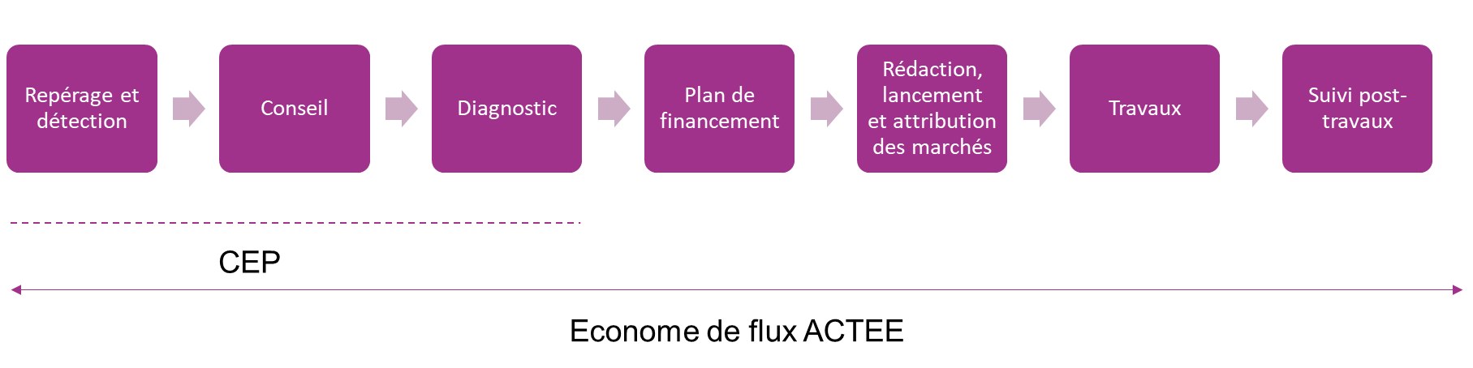

- CHARME : « Coordonner et Hiérarchiser les Actions de Rénovation Du Médico-Social : Economisons l’énergie !», quelle philosophie ? Quelle stratégie d’action ?

- Coordonner
Travailler dans une logique de mutualisation des ressources et des compétences au sein d’un groupement.
- Hiérarchiser
Prioriser les actions à mener en premier lieu pour lancer une dynamique de passage à l’acte.
- Actions
Encourager le passage à l’acte, des études aux travaux, grâce aux financements de la maîtrise d’œuvre et inscrire les changements dans le long terme.
- Rénovation
Etablir une gestion du patrimoine public existant, répondant au contexte national de transition énergétique.
- Médico-Social
Cibler le patrimoine public du secteur médico-social en France métropolitaine et en outre-mer avec les DOM-TOM.
- Economisons l’énergie
Inscrire son projet dans la démarche ACTEE pour répondre aux objectifs de diminution des consommations énergétiques fixés dans le décret tertiaire.
4 lignes d’actions financées possibles
- Les entités pouvant candidater sont notamment :
Les entités pouvant candidater sont notamment :
- Les collectivités territoriales : communes, départements, régions ;
- Les établissements publics locaux : EPCI, métropoles et pôles métropolitains, communautés (CC/CA/CU), syndicats intercommunaux, CCAS, CIAS ;
- Les établissements publics de santé en charge de structures médico-sociales qui leur sont affiliées ;
- Les établissements publics médico-sociaux autonomes
- Les Syndicats d’énergie ;
- Des partenaires publics locaux des collectivités, comme les ALEC et les AREC ;
D’autres acteurs faisans sens pour la rénovation énergétique de ces bâtiments (Agences Régionales de Santé, associations, fédérations et groupements d’acteurs du secteur médico-social) peuvent intégrer le groupement, mais ne feront pas partie des bénéficiaires.
Taux d’aide et plafonnement (période courant de la date de signature de la convention au 20/09/23)
Ressources humaines (économe de flux) | Taux d'aide maximal de 60% plafonné à une aide maximale de 100 000 € HT par membre du groupement.
Outils de suivi de consommation énergétique et équipements de mesure | Taux d'aide maximal de 50 % plafonné à une aide maximale de 60 000 € HT par membre du groupement
Etudes techniques | Taux d'aide maximal de 50 % plafonné à une aide maximale de 120 000 € HT par membre du groupement
Maîtrise d’œuvre | Taux d'aide maximal de 30 % du coût global des études techniques du membre du groupement  L’utilisation de cette aide doit porter sur plusieurs bâtiments, de manière à favoriser le passage à l’action
Plafond total d’aide par membre du groupement | 250 000 € HT par membre du groupement, 1 000 000 € HT par groupement

- Les 5 points clefs :
- Innovation sur la méthode, la gestion, l’organisation ;
- Taux de réalisation de 50% : projets concrets ;
- Avoir la capacité de faire ;
- Bien connaître vos besoins ;
- Dans les faits : signature d’une convention entre la FNCCR et les bénéficiaires du groupement.

- ACTEE vous accompagne, devenez lauréat sur :
www.programme-cee-actee.fr/depot-dossier/devenez-laureat-du-programme-actee
- Contact : actee@fnccr.asso.fr

